Cálculo de la Mano de Obra por OT

* Se tomó el listado de horas trabajadas (tareo) de aquellos obreros que laboraron sobre cada una de las respectivas OT's (Ordenes de trabajo) a las que fueron asignados.

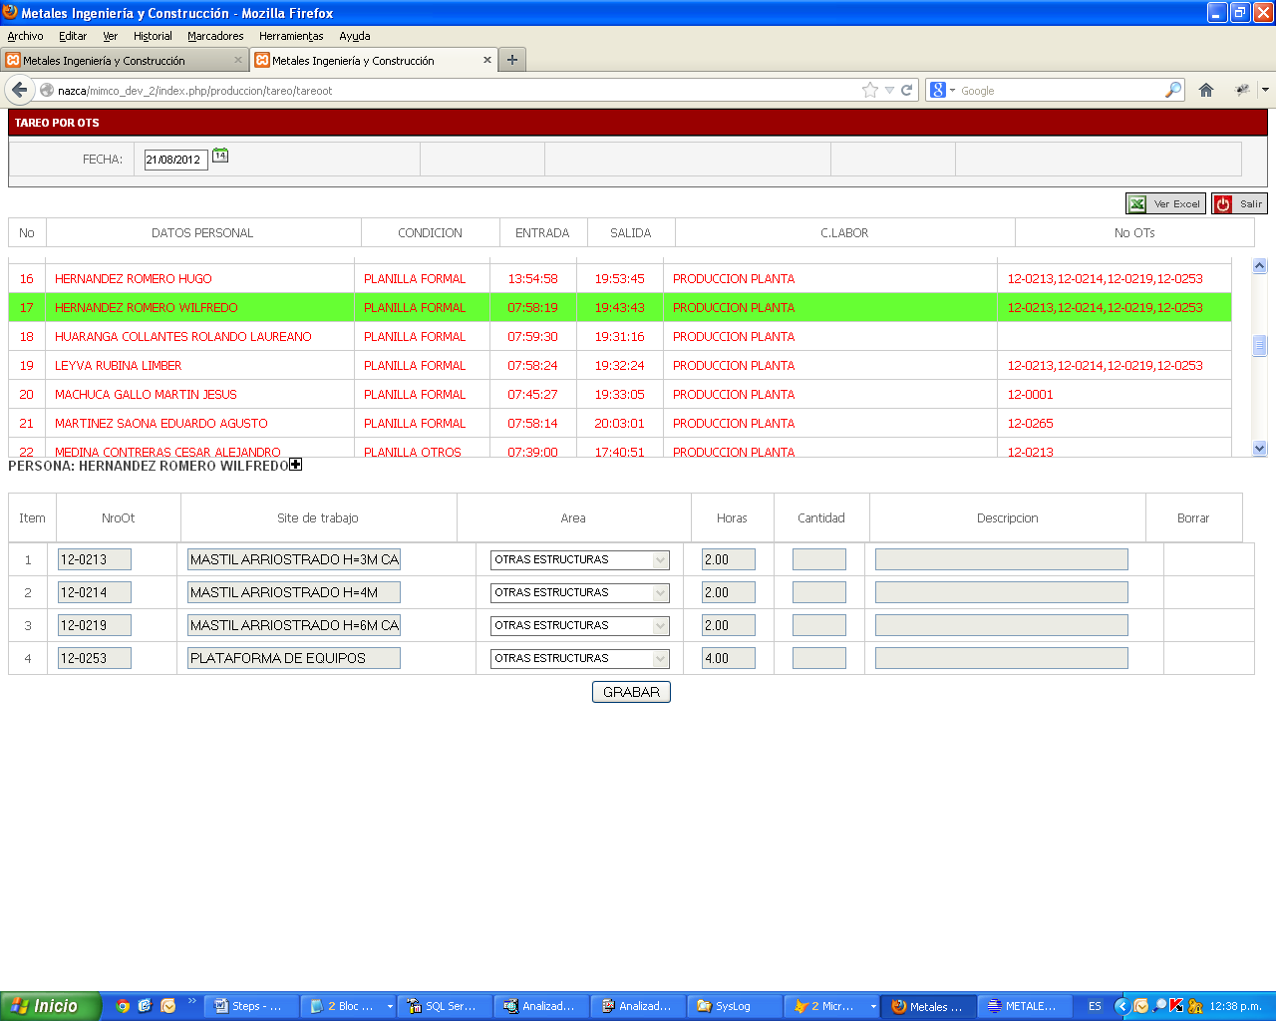

* Se consideró como base de remuneración el siguiente monto representado a continuación:

$$T=\left(B*F \right)+ HHEE$$

$$B=Base+Asignación Familiar$$

$$F=1.4441=1+(Essalud+Senati+SCTR+\left(Vacaciones+Gratificación+CTS\right))$$

T = Total desembolsado por día laborado de cada trabajador.

B = Base Computable

F = Factor aplicable a aquellos trabajadores que se encuentran en planilla.

HHEE = Monto total de horas extras.

* Para el cálculo del pago semanal de los obreros, se considera el pago diario realizado desde el siguiente formulario del sistema.

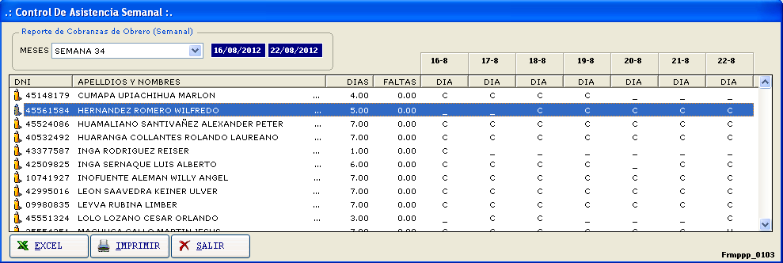

* El resultado del pago semanal de los obreros es listado en el siguiente reporte.

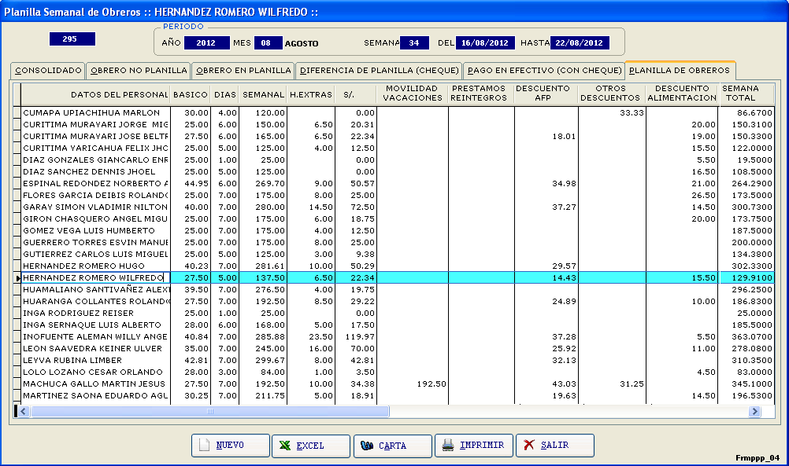

$$M.O=\left(Semanal*1.4441\right)+ HHEE=220.90$$

* El “**total desembolsado por día laborado**” fue prorrateado sobre las horas diarias trabajadas, consiguiendo de este modo el costo de la hora de Mano obra y por consiguiente el costo de las horas trabajadas en cada OT.

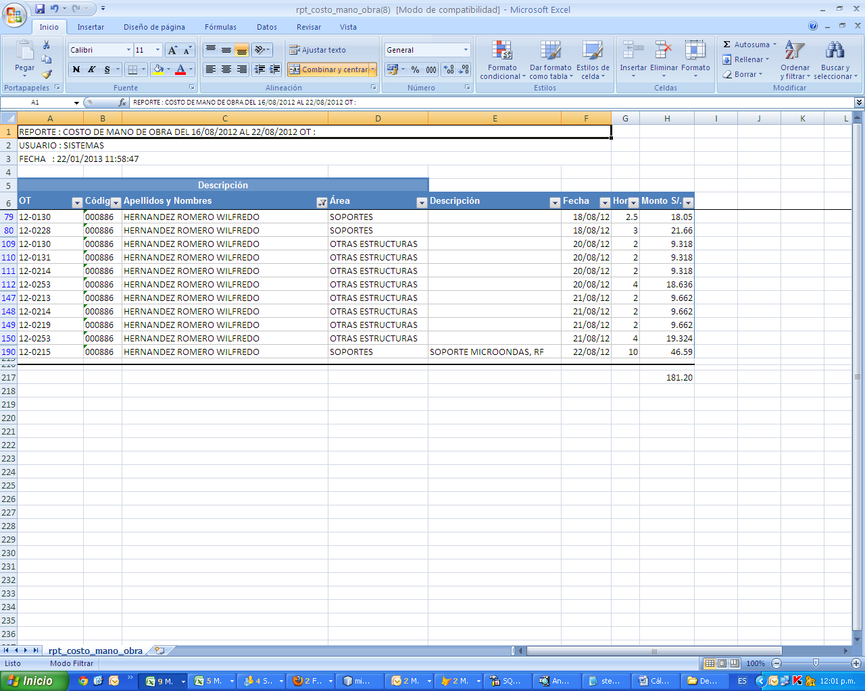

* En este cuadro se muestra los montos pagados por día de trabajo del empleado en el sistema.

|  |  |  |  |  |
| --- | --- | --- | --- | --- |
| **Fecha** | **Base (inc. Asig. Fam.)** | **HHEE** | **Total (Base * 1.4441 ) + HHEE** |  |
| 18/08/2012 | 27.5000 | 0.0000 | 39.7128 |  |
| 19/08/2012 | 27.5000 | 0.0000 | 39.7128 | **sin tareo** |
| 20/08/2012 | 27.5000 | 6.8750 | 46.5878 |  |
| 21/08/2012 | 27.5000 | 8.5938 | 48.3066 |  |
| 22/08/2012 | 27.5000 | 6.8750 | 46.5878 |  |
|  | **137.5000** | **22.3438** | **220.9076** |  |

* Como en el día 19 el personal no ha sido asignado a ninguna OT, no se considerará para el Costo de dicha OT. En consiguiente, el monto total será:

$$T=220.91-39.71=181.20$$

**Observaciones y Recomendaciones:**

* Debe asignarse en su totalidad el tareo diario de cada trabajador.
* El formulario de tareo permite asignar horas trabajas a CC y OI. Por tal motivo sería recomendable también asignar el valor de las horas trabajadas sobre dichos conceptos para poder obtener con mejor detalle información de las labores de cada trabajador.